**PLAN DE GESTIÓN DEL CRONOGRAMA**

**Título del Proyecto:** Gestión automatizada del Inventario de Material Logístico

**Gerente del Proyecto:** Antonio Ravenna Miranda, Gerente de Gestión de Información, quien reporta a la Gerencia de Planificación y Logística de Supermercados Todos S.A.

**Descripción de la Gestión del Cronograma del Proyecto:**

El primer paso será definir las actividades mediante la descomposición de cada paquete de trabajo del EDT, con la colaboración de los interesados clave del proyecto, como el Gerente de Centros de Producción, el Gerente de Sistemas, el Gerente de Logística, sus respectivos analistas y dos operarios de las áreas de recepción y despacho. Nos apoyaremos en la línea base del alcance (EDT), factores ambientales de la empresa y activos de los procesos de la organización, utilizando herramientas como MS Project Professional 2010, WBS Chart Pro 4.9 y MS Office 2010.

Una vez obtenida la lista de actividades, sus atributos e hitos, procederemos a secuenciar las actividades utilizando el método de diagramación por precedencia (PDM), empleando dependencias de tipo FC y CC para crear el diagrama de red del proyecto. Las dependencias se determinarán en base a criterios obligatorios, externos y discrecionales.

Finalizado este proceso, estimaremos los recursos necesarios considerando la disponibilidad de los recursos humanos de lunes a viernes de 9:00 a 18:30, con refrigerio de 13:00 a 14:30, y evaluaremos los recursos basándonos en su experiencia y desempeño en trabajos anteriores. También determinaremos los materiales a utilizar, avalados por el juicio experto de los gerentes involucrados. Definidos los recursos, los ingresaremos en el software de gestión de proyectos (MS Project), describiendo su disponibilidad en la ejecución de cada actividad planificada.

Luego, estimaremos la duración de las actividades mediante la técnica PERT y el juicio experto de los gerentes, considerando el cronograma laboral establecido. Desarrollaremos el cronograma usando el método de la ruta crítica y nivelando recursos, reasignando recursos de actividades no críticas a críticas si fuera necesario. Utilizaremos la técnica de análisis de reservas para considerar colchones de tiempo o contingencias en actividades de mayor riesgo, basándonos en el juicio experto y lecciones aprendidas de proyectos anteriores.

**Modelo de Elaboración del Cronograma del Proyecto:**

Para la elaboración del proyecto usaremos el método de la ruta crítica.

**Nivel de Precisión de las Actividades:**

Las actividades han sido calculadas mediante la estimación de tres valores (PERT).

**Unidades de Medida:**

De acuerdo al tipo de actividad a realizar, el equipo de proyecto utilizará como unidades de medida días.

**Enlaces con Procedimientos de la Organización:**

Los enlaces con los procedimientos de la organización estarán enfocados en la asociación con el sistema contable del proyecto -cuenta de control-, ya que justifican:

* La base para la generación de reportes de costos.
* Representan la estructura base del sistema contable de la organización.
* Facilita la integración y consolidación de información.
* Permiten obtener estructuras jerárquicas de costos dentro del Proyecto –Por fases-.

La cuenta de control definida por el presupuesto del proyecto es: 1.0 Presupuesto Proyecto CUULL.

**Umbrales de Control:**

El umbral de control será 0.95 –1.05 para el índice de desempeño de cronograma (SPI).

**Reglas del Valor Ganado:**

El seguimiento del proyecto se realizará bajo las siguientes reglas:

* Los resultados serán presentados al patrocinador semanalmente.
* Se registrarán los avances de los trabajos mediante la técnica 50/50.
* Los indicadores utilizados para nuestro control serán los siguientes:
  + Variación del Cronograma: SV = EV-PV
  + Índice de Rendimiento de Cronograma: SPI = EV/PV

**Formatos de Informe del Cronograma:**

Los avances se presentarán bajo el formato de diagrama de Gantt en reunión de directorio los días lunes a las 15:00 horas. Además del informe indicado en el anexo C.

**Identificación y Clasificación de los Cambios al Cronograma del Proyecto:**

El Equipo del Proyecto será el responsable de evaluar el impacto de las solicitudes de cambio al cronograma del proyecto. El resultado de la evaluación será redactado en un informe. Los cambios, dependiendo de su naturaleza, pueden seguir una guía regular o extraordinaria. El proceso de cómo serán gestionados los cambios se describe en el procedimiento integral de Control de Cambios. Las solicitudes serán clasificadas de acuerdo al impacto en la línea de base del proyecto que puedan afectar el alcance del mismo según la siguiente escala:

* Alto: Si el proyecto se encuentra en ruta crítica, la holgura libre se hace cero o la variación de su duración se extiende en más de 10%.
* Medio: Si la holgura disminuye más del 50% o la variación de su duración está entre 5% y 10%.
* Bajo: Disminución de holgura menor a 50% o variación del tiempo menor a 5%.

**Procedimiento de Control de Cambios al Cronograma:**

Cualquier interesado puede solicitar cambios a los requerimientos. Estas solicitudes deberán ser documentadas y gestionadas a través del Gerente de Proyecto para ser analizadas por el comité de gestión de cambios.

**Responsables de Aprobar los Cambios al Cronograma:**

Los responsables de aprobar los cambios al cronograma son el comité de control de cambios, conformado por:

* Antonio Ravenna – Gerente de Proyecto
* Pablo Seminario – Gerente de Planificación y Logística
* Pedro Navarro – Gerente de Logística

**Definición de Cambios que Pueden ser Aprobados sin Revisiones:**

El procedimiento integral de control de cambios establece que los cambios con prioridad baja serán aprobados directamente entre el líder usuario cliente y el Gerente del Proyecto.

**Integración del Control de Cambios del Cronograma con el Control Integrado de Cambios:**

Toda solicitud de cambio al cronograma será documentada por el gerente de proyecto para presentar el expediente al comité de control de cambios, quienes aprobarán o rechazarán la solicitud, obteniendo en ambos casos la actualización del status de las solicitudes de cambio, y de ser aprobada la solicitud, la actualización de los documentos de proyecto. Finalmente, el comité generará una orden de cambio para su ejecución y comunicación a los interesados.

**Requerimientos para Solicitud de Cambios al Cronograma del Proyecto:**

**Documentación Requerida:**

* Plantilla solicitud de cambio –Anexo D-, con las firmas requeridas para su presentación al comité de cambios.
* Documento del análisis del impacto del cambio respecto a líneas base.

**Sistemas de Seguimiento:**

* Cargo del documento presentado.
* Email a los involucrados ante cada cambio de status de la solicitud.
* Actualización del status de la solicitud de cambio.

**Procedimientos de Resolución de Disputas:**

En caso se presenten disputas, el comité de control de cambios tomará como entrada para su decisión el contrato firmado por el proyecto.

**Niveles Requeridos de Aprobación:**

Toda solicitud de cambio a presentar deberá contar con la firma del Gerente de Proyecto.

**Sistemas de Seguimiento:**

* Cargo del documento presentado.
* Correo Electrónico de los involucrados ante cada cambio de status de la solicitud.
* Actualización del status de la solicitud de cambio.

**Procedimientos de Resolución de Disputas:**

En caso se presenten disputas, el comité de control de cambios tomará como entrada para su decisión el contrato firmado por el proyecto.

**Niveles Requeridos de Aprobación:**

Toda solicitud de cambio a presentar deberá contar con la firma del Jefe de Proyecto.

**Lista De Actividades Y Atributos De La Actividad:**

| EDT | Nombre de tarea | Duración | Comienzo | Fin | Predecesoras | Sucesoras | Demora permisible | Nombres de los recursos |
| --- | --- | --- | --- | --- | --- | --- | --- | --- |
| **1** | **Gestión Automatizada de Inventario de Unidades Logísticas** | **128 días** | **vie 08/06/18** | **mar 04/12/18** |  |  | **0 días** |  |
| **1.1** | **Gestión de Proyectos** | **128 días** | **vie 08/06/18** | **mar 04/12/18** |  |  | **0 días** |  |
| **1.1.1** | **Inicio** | **44 días** | **vie 08/06/18** | **mié 08/08/18** |  |  | **0 días** |  |
| **1.1.1.1** | **Registro de Interesados** | **3 días** | **vie 08/06/18** | **mar 12/06/18** |  | **10** | **0 días** |  |
| 1.1.1.1.1 | Identificación de Interesados | 2 días | vie 08/06/18 | lun 11/06/18 |  | 6 | 0 días | Analista Funcional |
| 1.1.1.1.2 | Elaboración de matriz de interesados | 1 día | mar 12/06/18 | mar 12/06/18 | 5 |  | 0 días | Analista Funcional |
| **1.1.1.2** | **Acta de Constitución** | **2 días** | **mar 07/08/18** | **mié 08/08/18** | **10** | **42,61,70** | **0 días** |  |
| 1.1.1.2.1 | Elaboración Acta de Constitución | 2 días | mar 07/08/18 | mié 08/08/18 |  | 9 | 0 días | Gerente de Proyecto |
| 1.1.1.2.2 | Aprobación de Acta de Constitución | 0 días | mié 08/08/18 | mié 08/08/18 | 8 |  | 0 días | Patrocinador |
| **1.1.2** | **Planificación** | **39 días** | **mié 13/06/18** | **lun 06/08/18** | **4** | **7** | **0 días** |  |
| **1.1.2.1** | **Alcance** | **15 días** | **mié 13/06/18** | **mar 03/07/18** |  | **21** | **0 días** |  |
| **1.1.2.1.1** | **Documentación de Requisitos** | **5 días** | **mié 13/06/18** | **mar 19/06/18** |  | **15** | **0 días** |  |
| 1.1.2.1.1.1 | Levantamiento de información | 4 días | mié 13/06/18 | lun 18/06/18 |  | 14 | 0 días | Analista Funcional |
| 1.1.2.1.1.2 | Análisis y documentación de requisitos | 1 día | mar 19/06/18 | mar 19/06/18 | 13 |  | 0 días | Analista Funcional |
| **1.1.2.1.2** | **EDT** | **3 días** | **mié 20/06/18** | **vie 22/06/18** | **12** | **18** | **0 días** |  |
| 1.1.2.1.2.1 | Elaboración | 3 días | mié 20/06/18 | vie 22/06/18 |  | 17 | 0 días | Analista Funcional |
| 1.1.2.1.2.2 | Aprobación | 0 días | vie 22/06/18 | vie 22/06/18 | 16 |  | 0 días | Gerente de Proyecto |
| **1.1.2.1.3** | **Diccionario de la EDT** | **7 días** | **lun 25/06/18** | **mar 03/07/18** | **15** |  | **0 días** |  |
| 1.1.2.1.3.1 | Elaboración | 7 días | lun 25/06/18 | mar 03/07/18 |  | 20 | 0 días | Analista Funcional |
| 1.1.2.1.3.2 | Aprobación | 0 días | mar 03/07/18 | mar 03/07/18 | 19 |  | 0 días | Gerente de Proyecto |
| **1.1.2.2** | **Tiempo** | **17 días** | **mié 04/07/18** | **jue 26/07/18** | **11** | **35** | **0 días** |  |
| **1.1.2.2.1** | **Identificación y Secuenciamiento de las Actividades** | **4 días** | **mié 04/07/18** | **lun 09/07/18** |  | **25** | **0 días** |  |
| 1.1.2.2.1.1 | Análisis y elaboración | 3 días | mié 04/07/18 | vie 06/07/18 |  | 24 | 0 días | Analista Funcional |
| 1.1.2.2.1.2 | Revisión | 1 día | lun 09/07/18 | lun 09/07/18 | 23 |  | 0 días | Gerente de Proyecto |
| **1.1.2.2.2** | **Red del Proyecto** | **4 días** | **mar 10/07/18** | **vie 13/07/18** | **22** | **28** | **0 días** |  |
| 1.1.2.2.2.1 | Elaboración | 3 días | mar 10/07/18 | jue 12/07/18 |  | 27 | 0 días | Analista Funcional |
| 1.1.2.2.2.2 | Revisión | 1 día | vie 13/07/18 | vie 13/07/18 | 26 |  | 0 días | Gerente de Proyecto |
| **1.1.2.2.3** | **Estimación de Recursos y Duraciones** | **4 días** | **lun 16/07/18** | **jue 19/07/18** | **25** | **31** | **0 días** |  |
| 1.1.2.2.3.1 | Análisis y elaboración | 3 días | lun 16/07/18 | mié 18/07/18 |  | 30 | 0 días | Analista Funcional |
| 1.1.2.2.3.2 | Revisión | 1 día | jue 19/07/18 | jue 19/07/18 | 29 |  | 0 días | Gerente de Proyecto |
| **1.1.2.2.4** | **Cronograma del Proyecto** | **5 días** | **vie 20/07/18** | **jue 26/07/18** | **28** |  | **0 días** |  |
| 1.1.2.2.4.1 | Elaboración | 4 días | vie 20/07/18 | mié 25/07/18 |  | 33 | 0 días | Gerente de Proyecto |
| 1.1.2.2.4.2 | Revisión | 1 día | jue 26/07/18 | jue 26/07/18 | 32 | 34 | 0 días | Gerente de Proyecto |
| 1.1.2.2.4.3 | Aprobación | 0 días | jue 26/07/18 | jue 26/07/18 | 33 |  | 0 días | Patrocinador |
| **1.1.2.3** | **Costos** | **7 días** | **vie 27/07/18** | **lun 06/08/18** | **21** |  | **0 días** |  |
| **1.1.2.3.1** | **Costeo del Proyecto** | **5 días** | **vie 27/07/18** | **jue 02/08/18** |  | **39** | **0 días** |  |
| 1.1.2.3.1.1 | Levantamiento de información | 4 días | vie 27/07/18 | mié 01/08/18 |  | 38 | 0 días | Patrocinador |
| 1.1.2.3.1.2 | Revisión | 1 día | jue 02/08/18 | jue 02/08/18 | 37 |  | 0 días | Patrocinador |
| **1.1.2.3.2** | **Presupuesto del proyecto** | **2 días** | **vie 03/08/18** | **lun 06/08/18** | **36** |  | **0 días** |  |
| 1.1.2.3.2.1 | Elaboración | 2 días | vie 03/08/18 | lun 06/08/18 |  | 41 | 0 días | Patrocinador |
| 1.1.2.3.2.2 | Aprobación | 0 días | lun 06/08/18 | lun 06/08/18 | 40 |  | 0 días | Patrocinador |
| **1.1.3** | **Ejecución** | **75.25 días** | **mar 12/06/18** | **mar 25/09/18** | **7** |  | **0 días** |  |
| **1.1.3.1** | **Integración** | **75.25 días** | **mar 12/06/18** | **mar 25/09/18** |  |  | **0 días** |  |
| **1.1.3.1.1** | **Reunión de Coordinación del Proyecto** | **75.25 días** | **mar 12/06/18** | **mar 25/09/18** |  |  | **0 días** |  |
| 1.1.3.1.1.1 | Reunión de Coordinación del Proyecto 1 | 2 horas | mar 12/06/18 | mar 12/06/18 |  |  | 1006 horas | Gerente de Proyecto |
| 1.1.3.1.1.2 | Reunión de Coordinación del Proyecto 2 | 2 horas | mar 19/06/18 | mar 19/06/18 |  |  | 966 horas | Gerente de Proyecto |
| 1.1.3.1.1.3 | Reunión de Coordinación del Proyecto 3 | 2 horas | mar 26/06/18 | mar 26/06/18 |  |  | 926 horas | Gerente de Proyecto |
| 1.1.3.1.1.4 | Reunión de Coordinación del Proyecto 4 | 2 horas | mar 03/07/18 | mar 03/07/18 |  |  | 886 horas | Gerente de Proyecto |
| 1.1.3.1.1.5 | Reunión de Coordinación del Proyecto 5 | 2 horas | mar 10/07/18 | mar 10/07/18 |  |  | 846 horas | Gerente de Proyecto |
| 1.1.3.1.1.6 | Reunión de Coordinación del Proyecto 6 | 2 horas | mar 17/07/18 | mar 17/07/18 |  |  | 806 horas | Gerente de Proyecto |
| 1.1.3.1.1.7 | Reunión de Coordinación del Proyecto 7 | 2 horas | mar 24/07/18 | mar 24/07/18 |  |  | 766 horas | Gerente de Proyecto |
| 1.1.3.1.1.8 | Reunión de Coordinación del Proyecto 8 | 2 horas | mar 31/07/18 | mar 31/07/18 |  |  | 726 horas | Gerente de Proyecto |
| 1.1.3.1.1.9 | Reunión de Coordinación del Proyecto 9 | 2 horas | mar 07/08/18 | mar 07/08/18 |  |  | 686 horas | Gerente de Proyecto |
| 1.1.3.1.1.10 | Reunión de Coordinación del Proyecto 10 | 2 horas | mar 14/08/18 | mar 14/08/18 |  |  | 646 horas | Gerente de Proyecto |
| 1.1.3.1.1.11 | Reunión de Coordinación del Proyecto 11 | 2 horas | mar 21/08/18 | mar 21/08/18 |  |  | 606 horas | Gerente de Proyecto |
| 1.1.3.1.1.12 | Reunión de Coordinación del Proyecto 12 | 2 horas | mar 28/08/18 | mar 28/08/18 |  |  | 566 horas | Gerente de Proyecto |
| 1.1.3.1.1.13 | Reunión de Coordinación del Proyecto 13 | 2 horas | mar 04/09/18 | mar 04/09/18 |  |  | 526 horas | Gerente de Proyecto |
| 1.1.3.1.1.14 | Reunión de Coordinación del Proyecto 14 | 2 horas | mar 11/09/18 | mar 11/09/18 |  |  | 486 horas | Gerente de Proyecto |
| 1.1.3.1.1.15 | Reunión de Coordinación del Proyecto 15 | 2 horas | mar 18/09/18 | mar 18/09/18 |  |  | 446 horas | Gerente de Proyecto |
| 1.1.3.1.1.16 | Reunión de Coordinación del Proyecto 16 | 2 horas | mar 25/09/18 | mar 25/09/18 |  |  | 406 horas | Gerente de Proyecto |
| **1.1.4** | **Control** | **2 días** | **jue 09/08/18** | **vie 10/08/18** | **7** |  | **82 días** |  |
| **1.1.4.1** | **Integración** | **2 días** | **jue 09/08/18** | **vie 10/08/18** |  |  | **82 días** |  |
| 1.1.4.1.1 | Informe de Performance del trabajo | 1 día | jue 09/08/18 | jue 09/08/18 |  | 64 | 0 días | Gerente de Proyecto |
| 1.1.4.1.2 | Informe de Solicitudes de cambio Aprobadas/Rechazadas | 1 día | vie 10/08/18 | vie 10/08/18 | 63 |  | 82 días | Gerente de Proyecto |
| **1.1.5** | **Cierre** | **3 días** | **vie 30/11/18** | **mar 04/12/18** | **125** |  | **0 días** |  |
| **1.1.5.1** | **Integración** | **3 días** | **vie 30/11/18** | **mar 04/12/18** |  |  | **0 días** |  |
| 1.1.5.1.1 | Checklist de Cierre del Proyecto | 2 días | vie 30/11/18 | lun 03/12/18 |  | 68 | 0 días | Gerente de Proyecto |
| 1.1.5.1.2 | Elaboración del acta de cierre | 1 día | mar 04/12/18 | mar 04/12/18 | 67 | 69 | 0 días | Gerente de Proyecto |
| 1.1.5.1.3 | Aprobación acta de cierre | 0 días | mar 04/12/18 | mar 04/12/18 | 68 |  | 0 días | Patrocinador |
| **1.2** | **Concepción** | **23 días** | **jue 09/08/18** | **lun 10/09/18** | **7** | **86** | **0 días** |  |
| **1.2.1** | **Catálogo de Requerimientos** | **3 días** | **jue 09/08/18** | **lun 13/08/18** |  | **74** | **0 días** |  |
| 1.2.1.1 | Análisis y elaboración | 2 días | jue 09/08/18 | vie 10/08/18 |  | 73 | 0 días | Analista Funcional |
| 1.2.1.2 | Revisión | 1 día | lun 13/08/18 | lun 13/08/18 | 72 |  | 0 días | Analista Funcional |
| **1.2.2** | **Documentos de Análisis de Requerimientos** | **3 días** | **mar 14/08/18** | **jue 16/08/18** | **71** | **77** | **0 días** |  |
| 1.2.2.1 | Análisis y elaboración | 2 días | mar 14/08/18 | mié 15/08/18 |  | 76 | 0 días | Analista Funcional |
| 1.2.2.2 | Revisión | 1 día | jue 16/08/18 | jue 16/08/18 | 75 |  | 0 días | Gerente de Proyecto, Analista Funcional |
| **1.2.3** | **Casos de Uso** | **3 días** | **vie 17/08/18** | **mar 21/08/18** | **74** | **80** | **0 días** |  |
| 1.2.3.1 | Análisis y elaboración | 2 días | vie 17/08/18 | lun 20/08/18 |  | 79 | 0 días | Analista Funcional |
| 1.2.3.2 | Revisión | 1 día | mar 21/08/18 | mar 21/08/18 | 78 |  | 0 días | Analista Funcional |
| **1.2.4** | **Prototipos** | **10 días** | **mié 22/08/18** | **mar 04/09/18** | **77** | **83** | **0 días** |  |
| 1.2.4.1 | Elaboración de prototipos | 7 días | mié 22/08/18 | jue 30/08/18 |  | 82 | 0 días | Analista Funcional |
| 1.2.4.2 | Revisión y validación con usuario | 3 días | vie 31/08/18 | mar 04/09/18 | 81 |  | 0 días | Analista Funcional |
| **1.2.5** | **Matriz de Caso de Prueba** | **4 días** | **mié 05/09/18** | **lun 10/09/18** | **80** |  | **0 días** |  |
| 1.2.5.1 | Elaboración | 3 días | mié 05/09/18 | vie 07/09/18 |  | 85 | 0 días | Analista Funcional |
| 1.2.5.2 | Revisión | 1 día | lun 10/09/18 | lun 10/09/18 | 84 |  | 0 días | Analista Funcional |
| **1.3** | **Elaboración** | **4 días** | **mar 11/09/18** | **vie 14/09/18** | **70** | **90** | **0 días** |  |
| **1.3.1** | **Documento de Especificaciones Técnicas** | **4 días** | **mar 11/09/18** | **vie 14/09/18** |  |  | **0 días** |  |
| 1.3.1.1 | Elaboración | 3 días | mar 11/09/18 | jue 13/09/18 |  | 89 | 0 días | Analista Técnico |
| 1.3.1.2 | Revisión | 1 día | vie 14/09/18 | vie 14/09/18 | 88 |  | 0 días | Analista Técnico, Gerente de Proyecto |
| **1.4** | **Construcción** | **24 días** | **vie 14/09/18** | **jue 18/10/18** | **86** | **117,125** | **0 días** |  |
| **1.4.1** | **Codificación (Fuente) del Sistema** | **22 días** | **vie 14/09/18** | **mar 16/10/18** |  | **114** | **0 días** |  |
| **1.4.1.1** | **Paquete de trabajo: Fuente Módulo Ocs** | **18 días** | **vie 14/09/18** | **mié 10/10/18** |  |  | **0 días** |  |
| 1.4.1.1.1 | Diseñar Formulario Solicitudes Órdenes de Compra | 2 días | lun 17/09/18 | mar 18/09/18 |  | 94 | 0 días | Programador 1 |
| 1.4.1.1.2 | Programar Formulario Solicitudes Órdenes de Compra | 3 días | mié 19/09/18 | vie 21/09/18 | 93 | 95 | 0 días | Programador 1 |
| 1.4.1.1.3 | Diseñar Formulario Órdenes de Compra | 2 días | lun 24/09/18 | mar 25/09/18 | 94 | 96 | 0 días | Programador 1 |
| 1.4.1.1.4 | Programar Formulario Solicitudes Órdenes de Compra | 3 días | mié 26/09/18 | vie 28/09/18 | 95 | 97 | 0 días | Programador 1 |
| 1.4.1.1.5 | Diseñar Formulario Reporte Unidades Logísticas por estado | 2 días | lun 01/10/18 | mar 02/10/18 | 96 | 98 | 0 días | Programador 1 |
| 1.4.1.1.6 | Programar Formulario Reporte Unidades Logísticas por estado | 3 días | mié 03/10/18 | vie 05/10/18 | 97 | 99 | 0 días | Programador 1 |
| 1.4.1.1.7 | Preparación documento Técnico | 2 días | lun 08/10/18 | mar 09/10/18 | 98 | 100 | 0 días | Programador 1 |
| 1.4.1.1.8 | Actualización documento Técnico | 1 día | mié 10/10/18 | mié 10/10/18 | 99 |  | 4 días | Programador 1 |
| 1.4.1.1.9 | Entregable: Fuente Módulo Ocs | 0 días | vie 14/09/18 | vie 14/09/18 |  | 102 | 0 días |  |
| **1.4.1.2** | **Paquete de trabajo: Fuente Módulo Inventarios** | **18 días** | **lun 17/09/18** | **mié 10/10/18** | **101** | **111** | **0 días** |  |
| 1.4.1.2.1 | Diseñar Formulario de Inventario de Almacenes | 2 días | lun 17/09/18 | mar 18/09/18 |  | 104 | 0 días | Programador 2 |
| 1.4.1.2.2 | Programar Formulario de Inventario de Almacenes | 3 días | mié 19/09/18 | vie 21/09/18 | 103 | 105 | 0 días | Programador 2 |
| 1.4.1.2.3 | Diseñar Formulario Órdenes de Ingreso | 2 días | lun 24/09/18 | mar 25/09/18 | 104 | 106 | 0 días | Programador 2 |
| 1.4.1.2.4 | Programar Formulario Órdenes de Ingreso | 3 días | mié 26/09/18 | vie 28/09/18 | 105 | 107 | 0 días | Programador 2 |
| 1.4.1.2.5 | Diseñar Formulario Órdenes de Salida | 2 días | lun 01/10/18 | mar 02/10/18 | 106 | 108 | 0 días | Programador 2 |
| 1.4.1.2.6 | Programar Formulario Órdenes de Salida | 3 días | mié 03/10/18 | vie 05/10/18 | 107 | 109 | 0 días | Programador 2 |
| 1.4.1.2.7 | Preparación documento Técnico | 2 días | lun 08/10/18 | mar 09/10/18 | 108 | 110 | 0 días | Programador 2 |
| 1.4.1.2.8 | Actualización documento Técnico | 1 día | mié 10/10/18 | mié 10/10/18 | 109 |  | 0 días | Programador 2 |
| **1.4.1.3** | **Entregable: Integración de Fuentes** | **4 días** | **jue 11/10/18** | **mar 16/10/18** | **102** |  | **0 días** |  |
| 1.4.1.3.1 | Integración de módulos | 3 días | jue 11/10/18 | lun 15/10/18 |  | 113 | 0 días | Analista Técnico |
| 1.4.1.3.2 | Elaborar documento de pase a producción | 1 día | mar 16/10/18 | mar 16/10/18 | 112 |  | 0 días | Analista Técnico |
| **1.4.2** | **Actualización de documentos Técnicos** | **2 días** | **mié 17/10/18** | **jue 18/10/18** | **91** |  | **0 días** |  |
| 1.4.2.1 | Clasificar | 1 día | mié 17/10/18 | mié 17/10/18 |  | 116 | 0 días | Analista Técnico |
| 1.4.2.2 | Actualizar | 1 día | jue 18/10/18 | jue 18/10/18 | 115 |  | 0 días | Analista Técnico, Programador 1,Programador 2 |
| **1.5** | **Adquisiciones** | **15 días** | **vie 19/10/18** | **jue 08/11/18** | **90** |  | **18 días** |  |
| **1.5.1** | **Cotizaciones** | **13 días** | **vie 19/10/18** | **mar 06/11/18** |  | **122** | **0 días** |  |
| 1.5.1.1 | Elaborar lista de compras | 3 días | vie 19/10/18 | mar 23/10/18 |  | 120 | 0 días | Analista de adquisiciones |
| 1.5.1.2 | Recepción de propuestas | 7 días | mié 24/10/18 | jue 01/11/18 | 119 | 121 | 0 días | Gerente de Proyecto |
| 1.5.1.3 | Analisis de propuesta | 3 días | vie 02/11/18 | mar 06/11/18 | 120 |  | 18 días | Gerente de Proyecto |
| **1.5.2** | **Compra** | **2 días** | **mié 07/11/18** | **jue 08/11/18** | **118** |  | **18 días** |  |
| 1.5.2.1 | Emisión de órdenes de compra | 2 días | mié 07/11/18 | jue 08/11/18 |  | 124 | 0 días | Gerente de Proyecto |
| 1.5.2.2 | Recepción de insumos | 0 días | jue 08/11/18 | jue 08/11/18 | 123 |  | 18 días | Gerente de Proyecto |
| **1.6** | **TRANSICIÓN** | **30 días** | **vie 19/10/18** | **jue 29/11/18** | **90** | **65** | **0 días** |  |
| **1.6.1** | **CERTIFICACIÓN** | **22 días** | **vie 19/10/18** | **lun 19/11/18** |  | **139** | **0 días** |  |
| **1.6.1.1** | **Pruebas Integrales** | **11 días** | **vie 19/10/18** | **vie 02/11/18** |  | **133** | **0 días** |  |
| **1.6.1.1.1** | **Matriz de Caso de Prueba (Actualizado)** | **10 días** | **vie 19/10/18** | **jue 01/11/18** |  | **131** | **0 días** |  |
| 1.6.1.1.1.1 | Análisis y entendimiento de la Matriz de Prueba | 3 días | vie 19/10/18 | mar 23/10/18 |  | 130 | 0 días | Analista QA |
| 1.6.1.1.1.2 | Ejecución y documentación (evidencias) de Matriz de Prueba | 7 días | mié 24/10/18 | jue 01/11/18 | 129 |  | 0 días | Analista QA |
| **1.6.1.1.2** | **Informe de Pruebas (Resumen)** | **1 día** | **vie 02/11/18** | **vie 02/11/18** | **128** |  | **0 días** |  |
| 1.6.1.1.2.1 | Generación de Informe resumen de pruebas | 1 día | vie 02/11/18 | vie 02/11/18 |  |  | 0 días | Analista QA |
| **1.6.1.2** | **Pruebas de Usuario** | **11 días** | **lun 05/11/18** | **lun 19/11/18** | **127** |  | **0 días** |  |
| **1.6.1.2.1** | **Matriz de Caso de Prueba (Actualizado)** | **10 días** | **lun 05/11/18** | **vie 16/11/18** |  | **137** | **0 días** |  |
| 1.6.1.2.1.1 | Análisis y entendimiento de la Matriz de Prueba | 3 días | lun 05/11/18 | mié 07/11/18 |  | 136 | 0 días | Despachador Centro de Distribución, Despachador Centro de Producción, Jefe de Plataforma de Tienda |
| 1.6.1.2.1.2 | Ejecución y documentación (evidencias) de Matriz de Prueba | 7 días | jue 08/11/18 | vie 16/11/18 | 135 |  | 0 días | Despachador Centro de Distribución, Despachador Centro de Producción, Jefe de Plataforma de Tienda |
| **1.6.1.2.2** | **Informe de Pruebas (Resumen)** | **1 día** | **lun 19/11/18** | **lun 19/11/18** | **134** |  | **0 días** |  |
| 1.6.1.2.2.1 | Generación de Informe resumen de pruebas | 1 día | lun 19/11/18 | lun 19/11/18 |  |  | 0 días | Despachador Centro de Distribución, Despachador Centro de Producción, Jefe de Plataforma de Tienda |
| **1.6.2** | **IMPLEMENTACIÓN (PRODUCCIÓN)** | **8 días** | **mar 20/11/18** | **jue 29/11/18** | **126** |  | **0 días** |  |
| **1.6.2.1** | **Informe de Despliegue** | **3 días** | **mar 20/11/18** | **jue 22/11/18** |  | **144** | **0 días** |  |
| 1.6.2.1.1 | Validar el Manual de Instalación de Software (MIS) | 1 día | mar 20/11/18 | mar 20/11/18 |  | 142 | 0 días | Gerente de Sistemas |
| 1.6.2.1.2 | Ejecución del MIS | 1 día | mié 21/11/18 | mié 21/11/18 | 141 | 143 | 0 días | Gerente de Sistemas |
| 1.6.2.1.3 | Generar informe de ejecución | 1 día | jue 22/11/18 | jue 22/11/18 | 142 |  | 0 días | Gerente de Sistemas |
| **1.6.2.2** | **Documentación (Post Pase)** | **5 días** | **vie 23/11/18** | **jue 29/11/18** | **140** |  | **0 días** |  |
| **1.6.2.2.1** | **Documentación de Lecciones Aprendidas** | **3 días** | **vie 23/11/18** | **mar 27/11/18** |  | **148** | **0 días** |  |
| 1.6.2.2.1.1 | Elaboración del documento | 2 días | vie 23/11/18 | lun 26/11/18 |  | 147 | 0 días | Gerente de Proyecto |
| 1.6.2.2.1.2 | Revisión | 1 día | mar 27/11/18 | mar 27/11/18 | 146 |  | 0 días | Gerente de Proyecto |
| **1.6.2.2.2** | **Manual de Usuario** | **2 días** | **mié 28/11/18** | **jue 29/11/18** | **145** |  | **0 días** |  |
| 1.6.2.2.2.1 | Elaboración del Manual de Usuario | 2 días | mié 28/11/18 | jue 29/11/18 |  | 150 | 0 días | Analista Funcional |
| 1.6.2.2.2.2 | Aprobación Manual de Usuario | 0 días | jue 29/11/18 | jue 29/11/18 | 149 |  | 0 días | Gerente de Proyecto |

**Lista De Hitos:**

|  |  |  |
| --- | --- | --- |
| Fase | Hitos Principales | Tipo |
| Inicio | Aprobación Acta de Constitución del Proyecto | Obligatorio |
| Planificación | Aprobación de EDT | Opcional |
| Planificación | Aprobación de cronograma del proyecto | Obligatorio |
| Planificación | Aprobación del presupuesto | Obligatorio |
| Construcción | Entregable Módulo OCs | Opcional |
| Construcción | Entregable Módulo Inventarios | Opcional |
| Construcción | Entregable Módulo Integrado | Obligatorio |
| Adquisiciones | Recepción de Insumo | Obligatorio |
| Transicción | Aceptación de Pruebas | Obligatorio |
| Cierre | Aprobación acta de cierre | Obligatorio |

**Diagrama de red del cronograma del proyecto:**

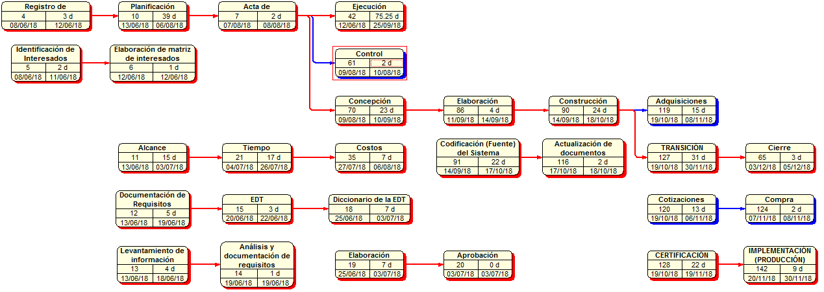

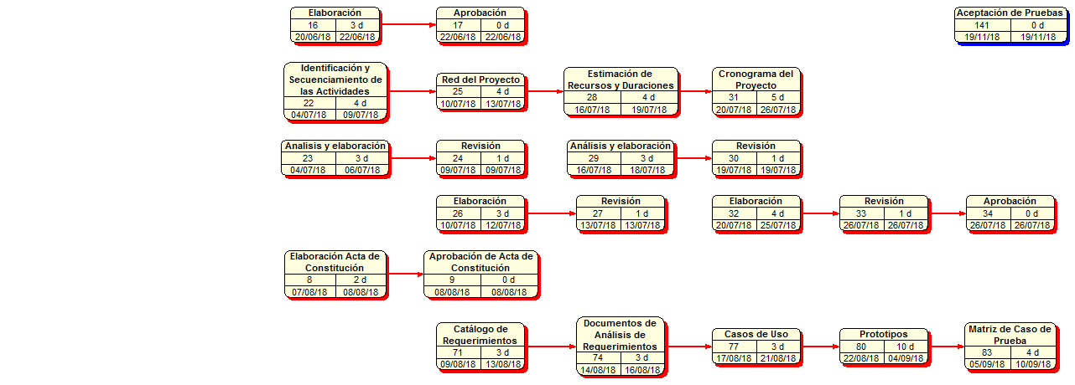

**Requisitos De Recursos De Las Actividades:**

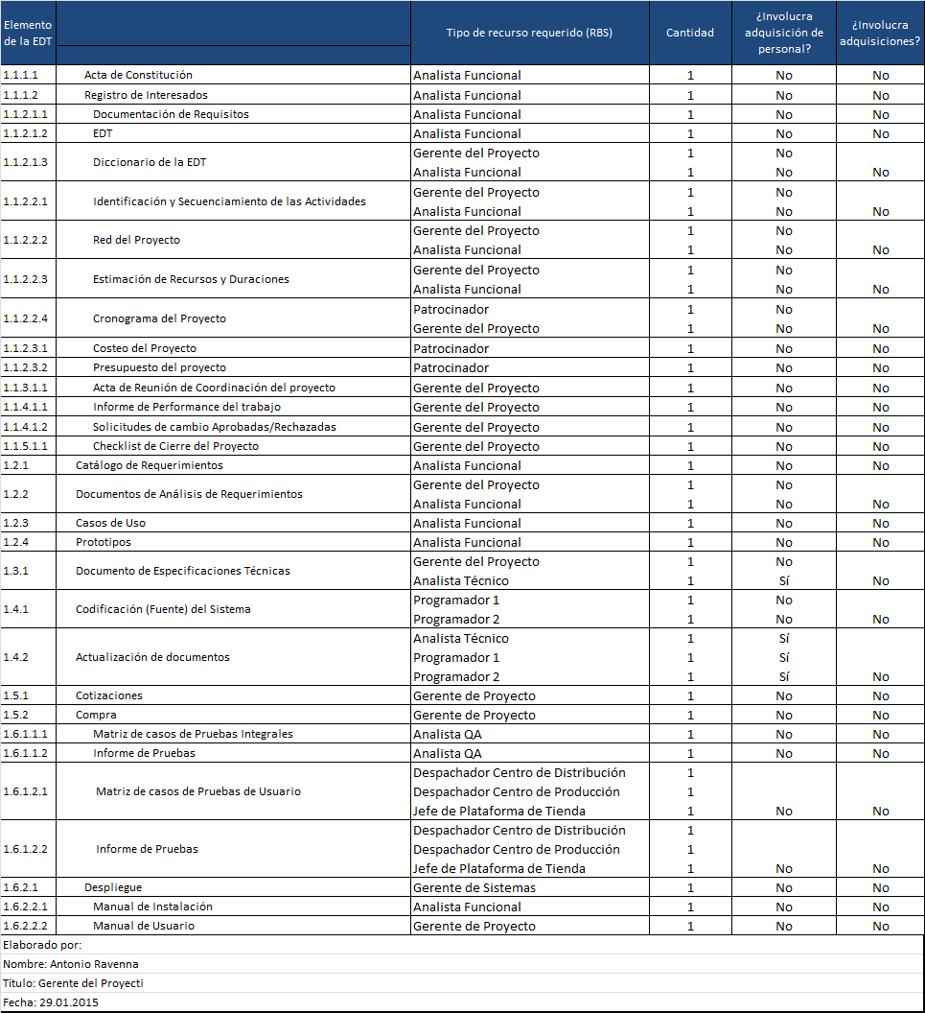

**Estructura De Desglose De Recursos (Resource Breakdown Structure):**

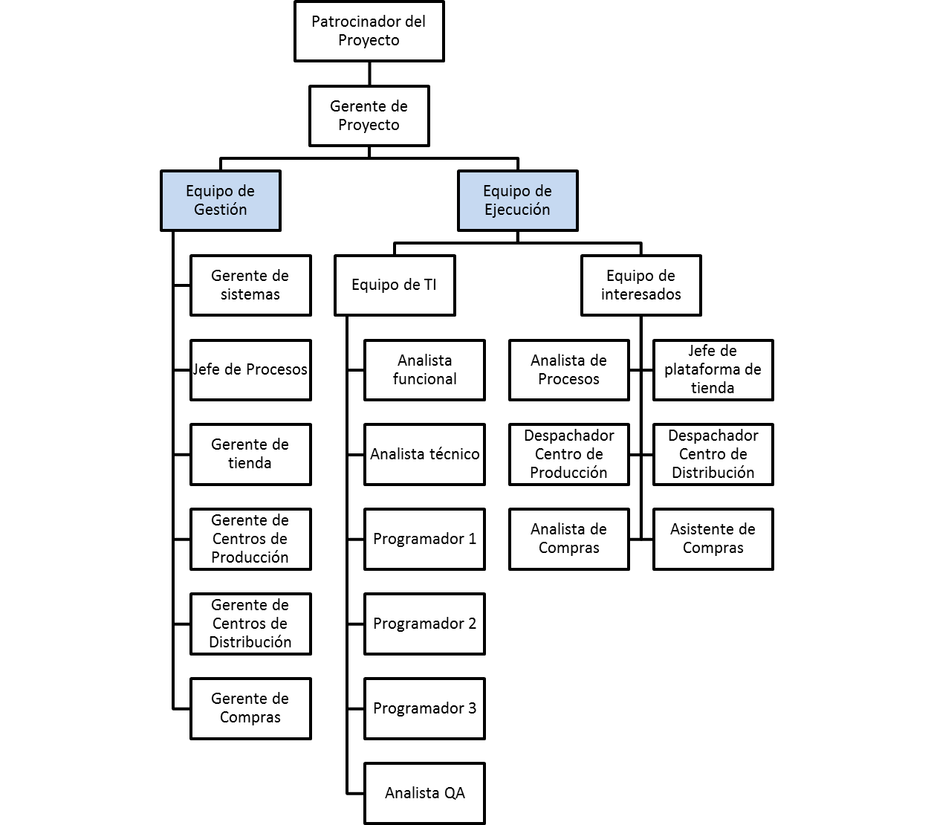

**Calendario De Recursos:**



**Cronograma Del Proyecto:**

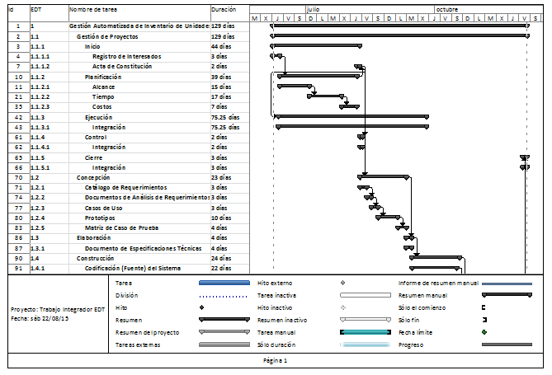

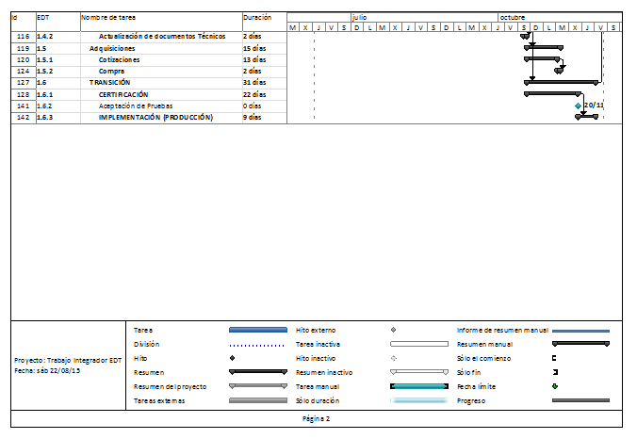

**Anexo C**

**INFORME DE AVANCE DEL PROYECTO**

**1. TÍTULO DEL PROYECTO**

**2. AREA QUE PRESENTÓ EL PROYECTO**

**3. RESPONSABLE/S**

Nombre del Jefe de Proyecto:

Tipo y Nº de documento de identidad:

Correo electrónico**:**

Nombre del Lider Usuario *(En los casos que corresponda)*

Tipo y Nº de documento de identidad:

Correo electrónico**:**

**4. EQUIPO DE TRABAJO (Actualizado según altas y bajas informadas)**

|  |  |  |
| --- | --- | --- |
| **Apellido y Nombre** | **Función desempeñada**  **(Jefe , Lider Usuario o integrante** | **Institución a la que representa** |
|  |  |  |
|  |  |  |
|  |  |  |
|  |  |  |
|  |  |  |
|  |  |  |

**Agregar las filas necesarias**

**5. COMPONENTES DEL INFORME DE AVANCE**

**5.1 Desarrollo del Proyecto**

**5.1.1. Actividades previstas, según cronograma de la presentación original del Proyecto, efectivamente realizadas hasta la fecha de presentación de este Informe de Avance(*):**

|  |  |  |  |  |  |
| --- | --- | --- | --- | --- | --- |
| **Actividad Nº** | **Descripción de la actividad** | **Fecha en que se desarrolló** | **Lugar de desarrollo** | **Destinata_**  **rios**  (Señalar quiénes y cuántos fueron) | **Tipo de documen_**  **tación que se anexa** |
| **1** |  |  |  |  |  |
| **2** |  |  |  |  |  |
| **3** |  |  |  |  |  |
| **4** |  |  |  |  |  |
| **5** |  |  |  |  |  |

Agregar las filas necesarias según cantidad de actividades desarrolladas

**(*) Es obligatorio**

Adjuntar toda documentación probatoria que de cuenta de las actividades realizadas (documentos impresos, videos, fotos, etc).

**5.2 Descripción del estado actual del Proyecto respecto a:**

* **Tiempo.** De acuerdo al tiempo de ejecución, el Proyecto se encuentra:

a) Adelantado…**….**

b) A tiempo **……..**

c) Atrasado **………**

* **Resultados.** Teniendo en cuenta lo programado, Ud. considera que los resultados obtenidos se encuentran :

**a)** De acuerdo con lo programado……

**b)** Cercano con lo programado **……**

**c)** Lejano (negativamente) de lo programado……

**d)** Excede lo programado…**……**

**5.2.1** Enumere los **problemas** identificados que afectan o afectaron el desarrollo de ejecución del Proyecto, en relación a lo que Ud. señaló anteriormente

**Nombre completo del Jefe de Proyecto:**

**Firma:**

**Fecha:**

**Anexo D**

**SOLICITUD DE CAMBIO N° XX**

Nombre del Proyecto

|  |
| --- |
|  |

Fecha de Solicitud

|  |
| --- |
|  |

|  |  |
| --- | --- |
| Usuario Solicitante | Responsable del proyecto |
|  |  |

**Definición del Problema o Situación Actual: *(****Defina y acote el problema que se va a resolver, distinguiendo el problema de sus causas, y de sus consecuencias.****)***

|  |  |
| --- | --- |
|  | |
| **Descripción detallada del Cambio Solicitado:** *(Especifique con claridad el cambio solicitado, precisando el qué, quién, cómo, cuándo y dónde.)* | |
|  | |
| **Razón por la que se solicita el Cambio:** *(Especifique con claridad porque motivos o razones solicita el cambio, qué sucedería si el cambio no se realiza.)* | |
|  | |
| **Impacto en el Proyecto** *(Explicar el impacto de realizar el cambio en tiempo y costo)* | |
|  | |
| Costo aproximado de implementación del cambio |  |
| Tiempo aproximado de implementación del cambio |  |
| **Impacto en otros proyectos u operaciones** |  |
|  | |
| **Observaciones y Comentarios adicionales** | |
|  | |

Aprobación

Fecha de aprobación *(fecha de aprobación de la solicitud)*

|  |
| --- |
|  |

**Firmas**

|  |  |  |
| --- | --- | --- |
| <Nombres y Apellidos>  Jefe de Proyecto |  | <Nombres y Apellidos>  Jefe de QA |
|  |  |  |
| <Nombres y Apellidos>  Jefe de PMO |  | <Nombres y Apellidos>  Líder Usuario |
|  |  |  |
| <Nombres y Apellidos>  Responsable del Proceso |  |  |